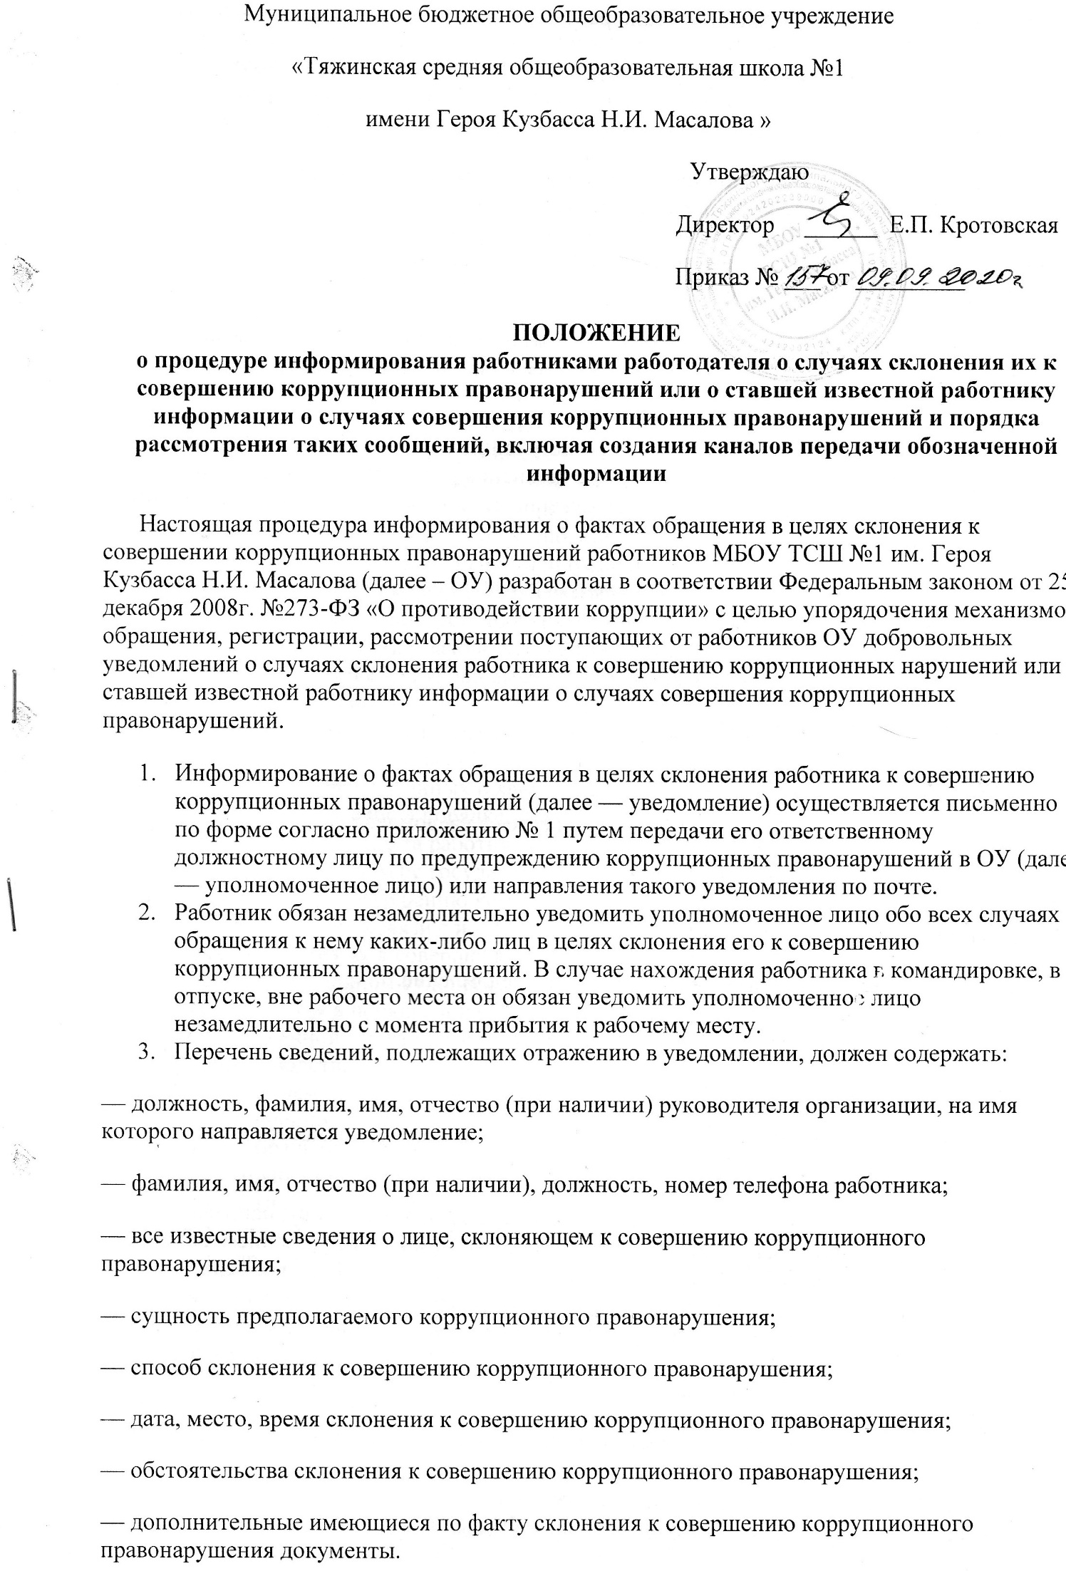

Уведомление должно быть лично подписано работником с указанием даты его составления.

Если уведомление направляется работником, указанным в пункте 11, указывается фамилия, имя, отчество и должность работника, которого склоняют к совершению коррупционных правонарушений, а так же:

— подробные сведения о коррупционных правонарушениях, которые должен был бы совершить работник по просьбе обратившихся лиц;

— все известные сведения о физическом (юридическом) лице, склоняющем к коррупционному правонарушению;

— способ и обстоятельства склонения к коррупционному правонарушению, а также информацию об отказе (согласии) принять предложение лица о совершении коррупционного правонарушения.

1. Уведомления подлежат обязательной регистрации в журнале учета поступивших уведомлений о факте обращения в целях склонения работника к совершению коррупционных правонарушений (приложение 2), находящемся у уполномоченного лица.

При этом указанный журнал должен быть пронумерован, прошнурован и скреплен, заверен заведующим ОУ и печатью.

В журнале указывается:

— порядковый номер уведомления,

— дата и время принятия уведомления,

— фамилия и инициалы работника ОУ, обратившегося с уведомлением,

— краткое содержание уведомления,

— количество листов,

— фамилия и инициалы специалиста, принявшего уведомление,

— подпись специалиста, принявшего уведомление,

— подпись подавшего уведомление.

На уведомлении ставится отметка о его поступлении, в котором указываются дата поступления и входящий номер.

1. Уполномоченное лицо, принявшее уведомление, выдает работнику, направившему уведомление, под роспись ксерокопию данного уведомления с указанием данных о лице, принявшем уведомление, дате и времени его принятия. В случае если уведомление поступило по почте, ксерокопия поступившего уведомления с отметкой о принятии направляется работнику, направившему уведомление, по почте заказным письмом с уведомлением. Отказ в регистрации уведомления, а также невыдача копии уведомления не допускается.
2. Конфиденциальность полученных сведений обеспечивается уполномоченным лицом.
3. Работодатель в течении 3 рабочих дней со дня получения уведомления организовывает проверку сведений, содержащихся в письменном уведомлении, контролирует правильность и своевременность её проведения.
4. Организация проверки сведений о случаях обращения к работнику в связи с исполнением должностных обязанностей каких-либо лиц в целях склонения его к совершению коррупционных правонарушений или о ставших известными фактах обращения к иным работникам каких-либо лиц в целях склонения их к совершению коррупционных правонарушений осуществляется комиссией по предупреждению коррупционных правонарушений в ОУ путем:

— направления уведомлений в Прокуратуру Российской Федерации, МВД России, ФСБ России,

— проведения бесед с работником, подавшим уведомление, указанным в уведомлении, получения от работника пояснения по сведениям, изложенным в уведомлении.

1. Уведомление направляется уполномоченным лицом в органы Прокуратуры Российской Федерации, МВД России, ФСБ России либо в их территориальные органы не позднее 10 дней с даты его регистрации в журнале. По решению уполномоченного органа уведомление может направляться как одновременно во все перечисленные государственные органы, так и в один из них по компетенции. В случае направления уведомления одновременно в несколько федеральных государственных органов (их территориальные органы) в сопроводительном письме перечисляются все адресаты с указанием реквизитов исходящих писем.
2. Проверка сведений о случаях обращения к работнику в связи с исполнением должностных обязанностей каких-либо лиц в целях склонения его к совершению коррупционных правонарушений или о ставших известными фактах обращения к иным работникам каких-либо лиц в целях склонения их к совершению коррупционных правонарушений проводится Прокуратурой Российской Федерации, МВД России, ФСБ России в соответствии с законодательством Российской Федерации. Результаты проверки доводятся до руководителя учреждения, в соответствии с законодательством Российской Федерации.
3. Работник, которому стало известно о факте обращения к иным работникам в связи с исполнением должностных обязанностей каких- либо лиц в целях склонения их к совершению коррупционных правонарушений, вправе уведомлять об этом уполномоченное лицо в порядке, указанном в данной процедуре.
4. Государственная защита работника, уведомившего уполномоченное лицо, органы прокуратуры или другие государственные органы о фактах обращения в целях склонения его к совершению коррупционного правонарушения, о фактах обращения к иным работникам в связи с исполнением должностных обязанностей каких- либо лиц в целях склонения их к совершению коррупционных правонарушений, в связи с его участием в уголовном судопроизводстве в качестве потерпевшего или свидетеля обеспечивается в порядке и на условиях, установленных Федеральным законом «О государственной защите потерпевших, свидетелей и иных участников уголовного судопроизводства».
5. Работодателем принимаются меры по защите работника, уведомившего уполномоченное лицо, органы прокуратуры или другие государственные органы о фактах обращения в целях склонения его к совершению коррупционного правонарушения, о фактах обращения к иным работникам в связи с исполнением должностных обязанностей каких-либо лиц в целях склонения их к совершению коррупционных правонарушений, в части обеспечения работнику гарантий, предотвращающих его неправомерное увольнение, перевод на нижестоящую должность, лишение или снижение размера премии, перенос времени отпуска, привлечение к дисциплинарной ответственности в период рассмотрения представленного работником уведомления.
6. Процедура информирования работниками работодателя о ставшей известной работнику информации о случаях совершения коррупционных нарушений аналогична настоящей процедуре.

  Приложение № 1  
к процедуре информирования работниками работодателя о случаях склонения их к совершению коррупционных нарушений или о ставшей известной работнику информации о случаях совершения коррупционных нарушений и порядка рассмотрения таких сообщений,  включая создание каналов передачи обозначенной информации

Директору МБОУ ТСШ №1

им. Героя Кузбасса Н.И. Масалова

______________________

от______________________________

(ФИО, должность, телефон)

________________________

**Уведомление о факте обращения в целях склонения работника**

**к совершению коррупционных нарушений**

|  |  |  |  |
| --- | --- | --- | --- |
| Сообщаю, что: | | | |
| 1) | | | |
|  |  | | |
| (описание обстоятельств, при которых стало известно о случаях обращения | | | |
|  | | | |
| к работнику | | | |
|  | | | |
| в связи с исполнением им должностных обязанностей | | | |
|  | | | |
| каких-либо лиц в целях склонения его к совершению | | | |
|  | | | |
| коррупционных правонарушений) | | | |
|  | | | |
| (дата, место, время) | | | |
|  | |  |
|  | | | |
| 2) |  | | |
| (подробные сведения о коррупционных правонарушениях, которые | | | |
|  | | | |
| должен был бы совершить работник | | | |
|  | | ; |
| по просьбе обратившихся лиц) | | | |
|  | | | |
|  | | | |
| 3) |  | | |
| (все известные сведения о физическом (юридическом) лице, | | | |
|  | | | |
| склоняющем к коррупционному правонарушению) | | | |
|  | | | |
|  | | | |
| 4) |  | | |
| (способ и обстоятельства склонения к коррупционному правонарушению, | | | |
|  | | | |
| а также информация об отказе | | | |
|  | | | |
| (согласии) работника принять предложение лица о совершении **коррупционного** **нарушения)** | | | |
|  | |  |
|  |  |  |

«____»_______________20___г.

__________ /_______________

(подпись/ расшифровка)

Уведомление зарегистрировано

в Журнале регистрации

«____»_____________ 20___ г.    N ______

 _____________________________________________________________________

(Ф.И.О., должность ответственного лица)

Приложение № 2  
к процедуре информирования работниками работодателя

 о случаях склонения их к совершению коррупционных нарушений

или о ставшей известной работнику информации о случаях совершения

 коррупционных нарушений и порядка рассмотрения таких сообщений,

 включая создание каналов передачи обозначенной информации

**Журнал учета поступивших уведомлений о факте обращения в целях склонения работника к совершению коррупционных правонарушений**

|  |  |  |  |  |  |  |  |
| --- | --- | --- | --- | --- | --- | --- | --- |
| **№ п/п** | **Дата и время регистрации уведомления** | **ФИО, должность подавшего уведомление** | **Краткое содержание уведомления** | **Количество листов** | **ФИО регистрирующего уведомление** | **Подпись регистрирующего уведомление** | **Подпись подавшего уведомление** |
|  |  |  |  |  |  |  |  |
|  |  |  |  |  |  |  |  |
|  |  |  |  |  |  |  |  |
|  |  |  |  |  |  |  |  |